На централизованное тестирование в Беларуси в 2018 г. зарегистрировались 82,5 тыс. абитуриентов, из них 48% – по четырем предметам.

Максимальный балл тестирования набрали:
2016 г. – 330 чел. (по двум предметам 15 чел., по трем предметам – 3);

2017 г. – 303 чел. (по двум предметам – 11);
2018 г. – 392 чел. (по двум предметам – 16).

Результаты цт по биологии 2018 г.:
УЧАСТВОВАЛИ – 25759
УДАЛИЛИ ИЗ АУДИТОРИИ – 1
СРЕДНИЙ БАЛЛ – 38
ПОЛУЧИЛИ 100 БАЛЛОВ – 11 (2017г. – 18)
ПОЛУЧИЛИ 0 БАЛЛОВ – 1

МЕТОДИКА ПОДГОТОВКИ
К ЦЕНТРАЛИЗОВАННОМУ ТЕСТИРОВАНИЮ
НА КАФЕДРЕ БИОЛОГИИ ФПДП ВГМУ
Биология — наука тонкая, требующая от абитуриентов хорошей памяти и усидчивости. Чтобы не выпучивать глаза на незнакомые термины в тестах, следует грамотно построить самоподготовку.

Для того, чтобы вступительные экзамены сдавать всего один раз и чтобы закончились они радостным мигом зачисления необходимо усвоить 5 советов:

СОВЕТ 1 – изучАЯ теоретическИЙ материал по курсу «Биология» используй:
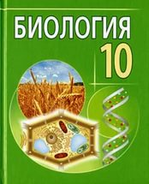
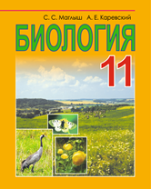
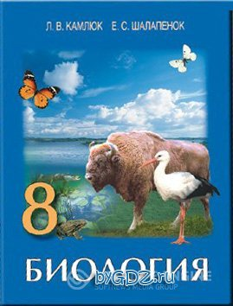
1) школьные учебники:

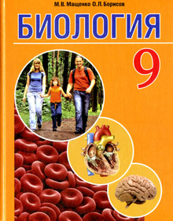
2) пособия для самоподготовки абитуриентов, разработанные сотрудниками кафедры биологии ФПДП и изданные в ВГМУ:
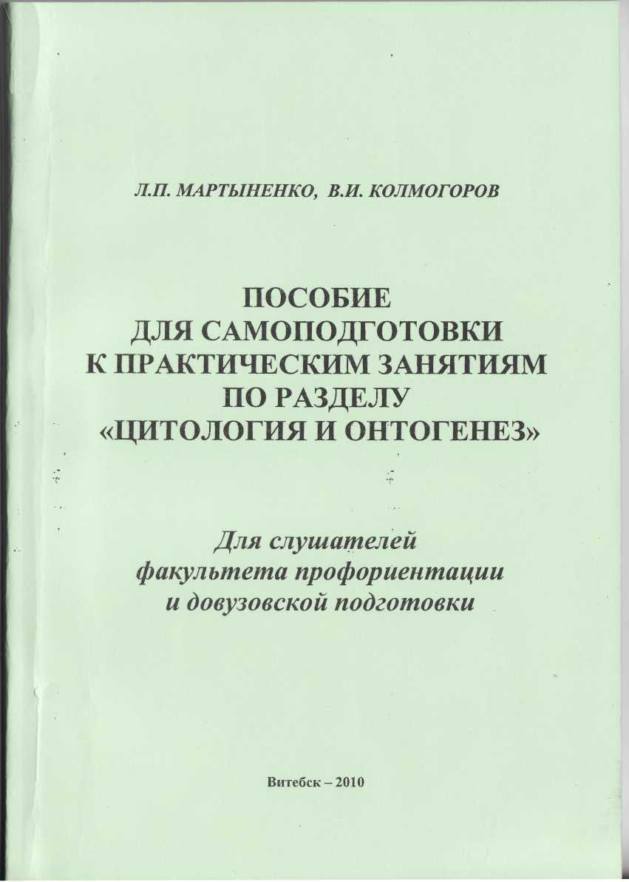
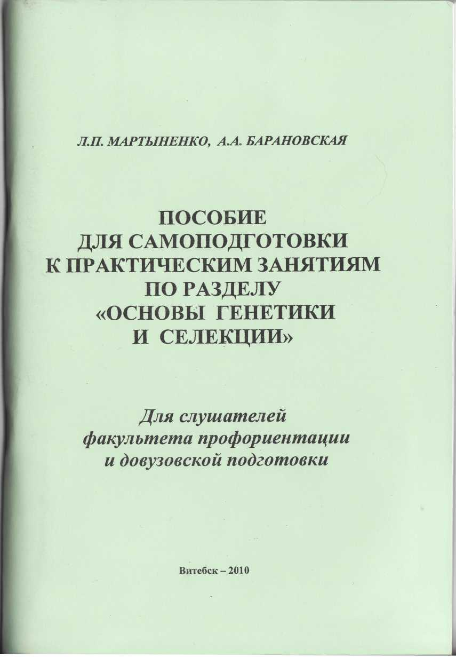
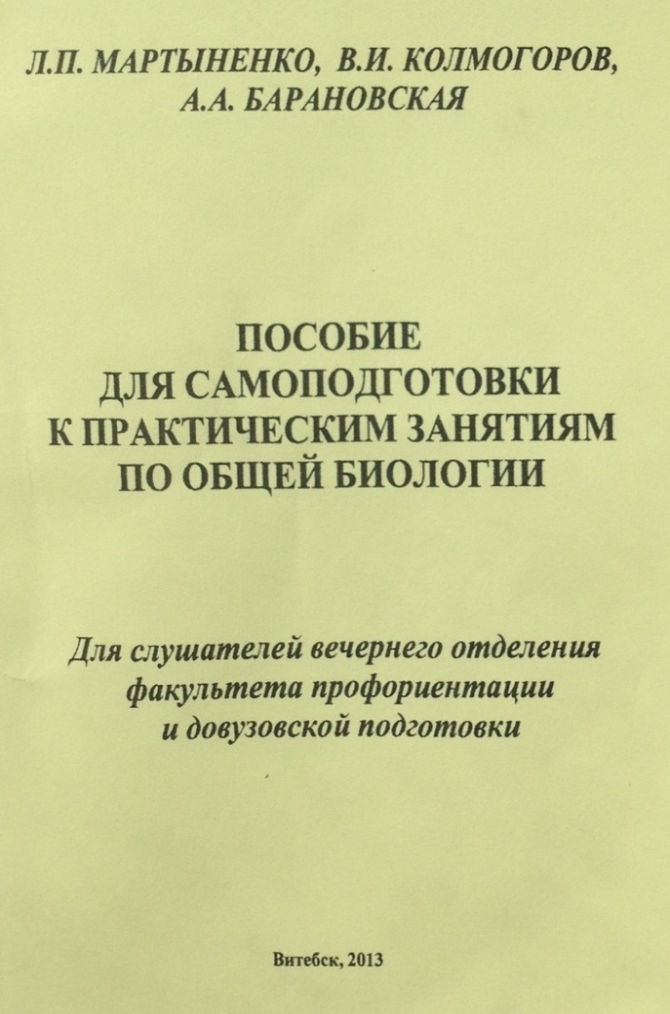
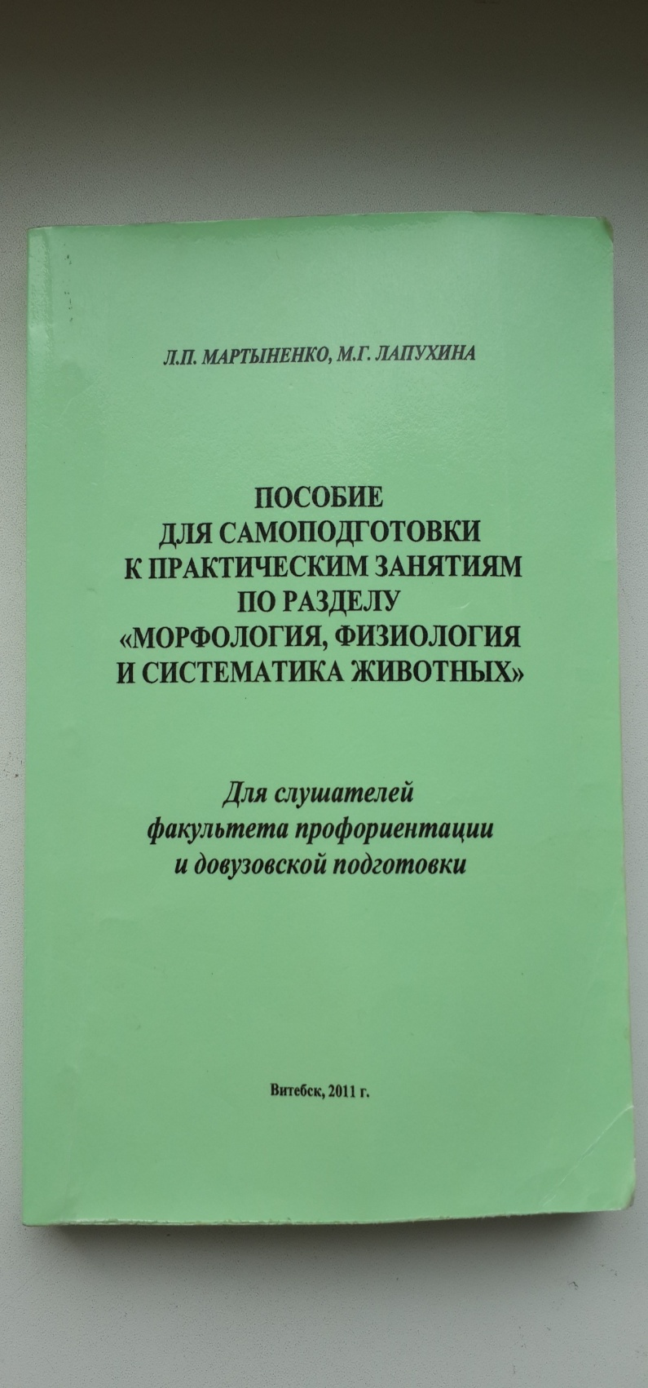

СОВЕТ 2 – СИСТЕМАТИЗИРУЙ ЗНАНИЯ:
(познать систему — значит познать ее логику)

1) Пиши конспект (выбирая только самую нужную информацию — «выжимки», что позволит в кратчайшие сроки и ёмко повторить изученный материал)
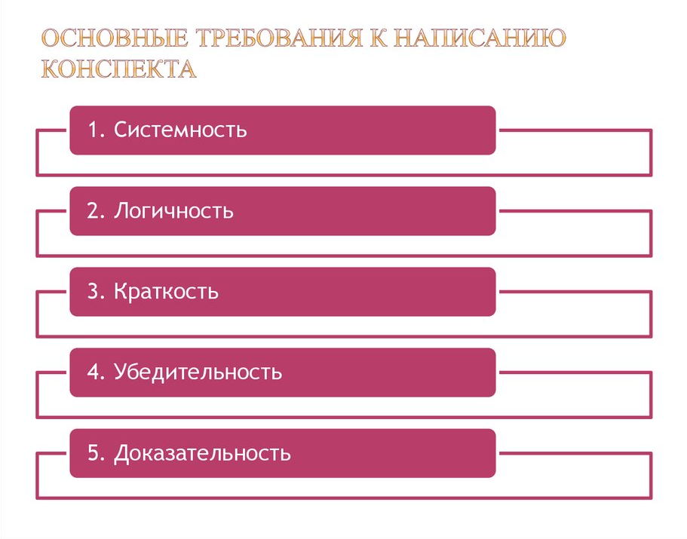

2) Подчеркивай и выделяй ключевые слова (активизирует память и внимание при повторении материала)

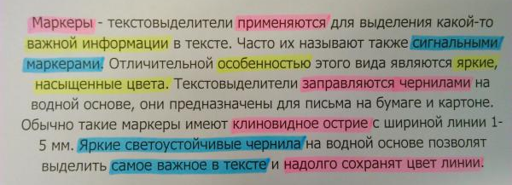

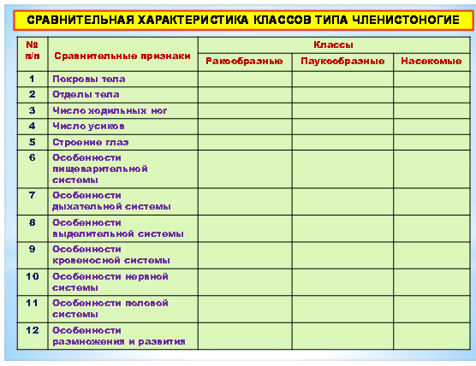
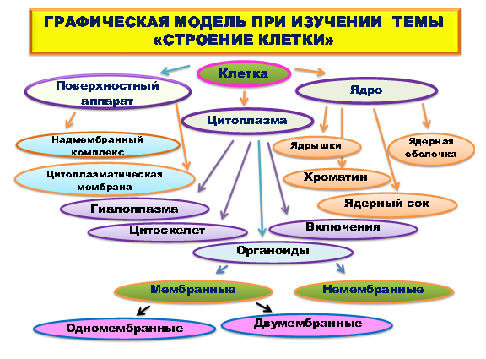
3) Заполняй схемы, таблицы, рисунки (данная работа мобилизует все виды памяти: зрительную, моторную, ассоциативную, эмоциональную, что сделает запоминание более глубоким и прочным)
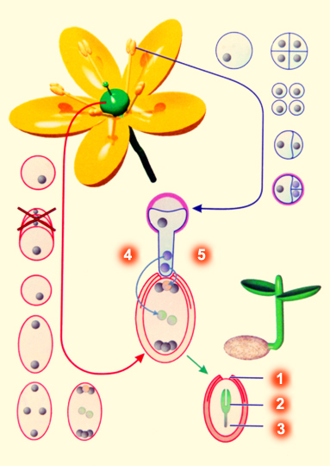

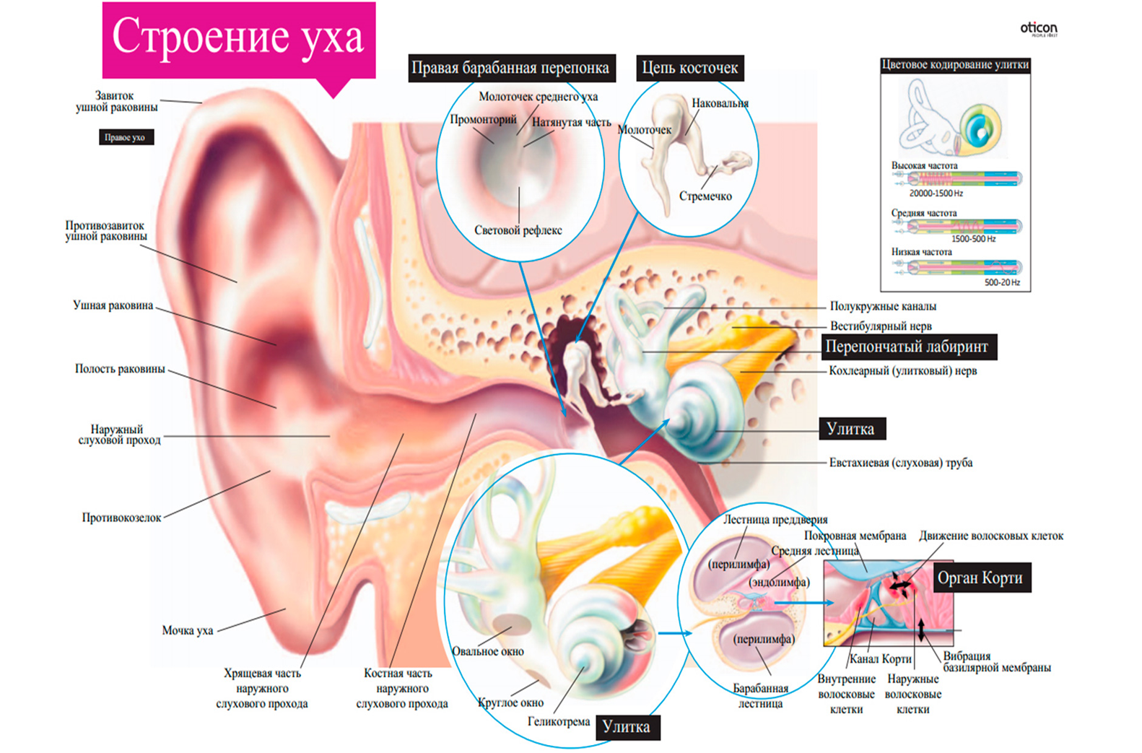
4) Используй иллюстрационный материал (не поленись сделать собственные рисунки, комбинирование видов памяти непременно поможет справиться с большим объёмом информации)

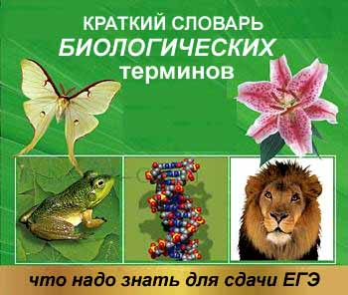
5) Работай с биологическими терминами (биология, как любая наука, имеет свой язык, которым необходимо владеть. Тебе нужно понять и запомнить около тысячи биологических понятий и определений. Для этого можно, конечно, использовать изданные биологические словари. Но для облегчения процесса запоминания биологического материала лучше составлять собственный словарь. Активная работа со словарем — поиск, расшифровка, запись термина, его дополнение, регулярное просматривание накопленного материала — помогает овладеть биологической терминологией)

СОВЕТ 3 – практикуйся

1) Участвуй в репетиционных тестированиях (на каждом из трех этапов ты откроешь для себя что-то полезное, познакомишься с новыми типами заданий, увидишь меняющуюся структуру теста, необычные способы подачи материала в виде графиков, рисунков, таблиц, поупражняешься в решении эксклюзивных задач, просто проверишь свои знания, определишь свой рейтинг среди других абитуриентов.)

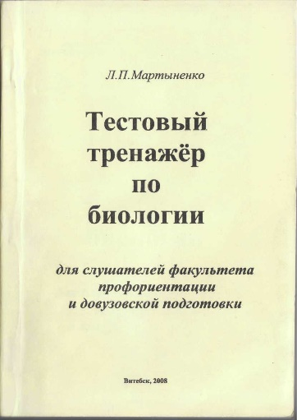
2) Решай как можно больше тестовых заданий разного уровня сложности
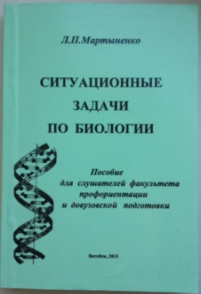
(используя многочисленные изданные материалы, в том числе и пособия, подготовленные сотрудниками кафедры биологии ФПДП)

3) Решай ситуационные задачи по биологии

4) Обязательно ознакомься с материалами централизованного тестирования прошлых лет (эти тренировки ознакомят тебя с конструкциями тестовых заданий и содержанием тестов, применяемых на ЦТ)
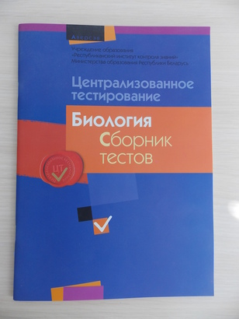
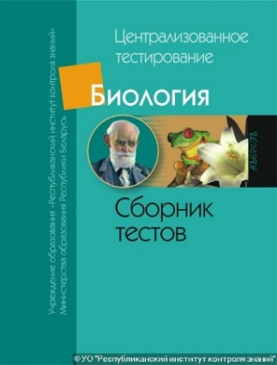

5) Тренируйся с секундомером в руках, засекай время выполнения тестов
(Помни! Управление временем всегда очень важно при сдаче экзамена. В любом тесте некоторые вопросы труднее, а некоторые, напротив, проще. Отвечай сначала на все простые вопросы, а затем вернись к началу и потрать оставшееся время на более сложные вопросы. Оставь время для проверки своей работы, хотя бы для того, чтобы успеть пробежать глазами и заметить явные ошибки)

6) Убедись, что затратил необходимое время на то, чтобы понять, о чем спрашивается в вопросе (даже если вопрос кажется понятным, часто мы даем не тот ответ, который на самом деле от нас требуется, только потому, что мы видим ключевое слово или фразу, которая «срабатывает» в нашем мозгу, и у нас уже возникает идея, но это еще не означает, что в вопросе спрашивается именно об этом. Подобная ловушка может быть сделана специально для отвлечения внимания. Читай каждый вопрос основательно и полностью. Для распознавания «хитрых» вопросов также стоит обращать внимание на использование отрицаний, специальных терминов.)

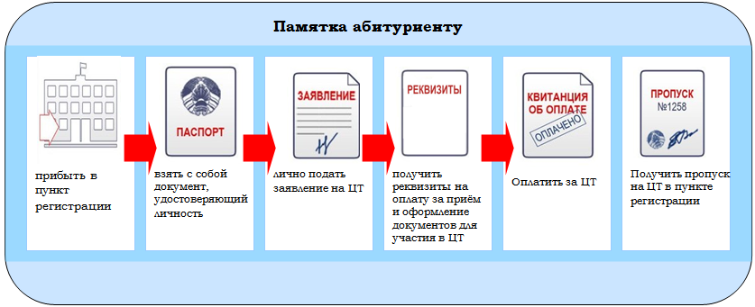
СОВЕТ 4 – зарегистрируйся на Цт
СОВЕТ 5 — не волнуйся
(ПОВЫШЕННОЕ ВОЛНЕНИЕ НА ЭКЗАМЕНЕ МОЖЕТ ПРИВЕСТИ К ДЕЗОРГАНИЗАЦИИ ДЕЯТЕЛЬНОСТИ, СНИЖЕНИЮ ВНИМАНИЯ И РАБОТОСПОСОБНОСТИ)

Как не волноваться перед экзаменом?
Этот вопрос интересует многих, ведь волнение – не лучший спутник. Оно мешает сосредоточиться и нередко из-за лишней нервозности человек путается и отвечает невпопад. Страх перед сдачей экзаменов может беспокоить не только нервных людей, но и даже тех, про кого окружающие думают, что у них стальные нервы.

Для начала, оставь свою маму (бабушку и прочих «переживателей») дома! (Их присутствие у дверей вуза не скажется на результате теста, а лишь добавит лишнюю тревожность обоим сторонам).

Выйди на полчаса раньше запланированного! (Тем самым ты избавишься от ненужных волнений, застряв в пробке перед началом экзамена).
Не учи перед дверью аудитории!
(В голове и так уже слишком много подробностей. Запихивая туда еще что-нибудь, ты рискуешь нанести ей непоправимый вред).

Читай задание до конца!
(Спешка не должна приводить к тому, что ты будешь стараться понять условия задания по «первым словам» и достраивать концовки в своем воображении. Это верный способ совершить досадные ошибки (в самых легких вопросах).

Не паникуй, если задания не получаются! (Выполни в первую очередь «легкие и понятные» тебе задания, а затем вернешься к «трудным»).

Настраивай себя на лучшее!

(Никогда не думай о том, что не справишься с заданием, а напротив, мысленно рисуй себе картину триумфа).

Помни: если ты ответственно занимался и готовился, то ты обязательно поступишь!!!

УДАЧНОЙ СДАЧИ ЭКЗАМЕНА
И ХОРОШЕГО НАСТРОЕНИЯ!!!

